Лабораторна робота №1
Ентропія джерела інформації

1. Мета роботи
Мета лабораторної роботи - навчитися обчислювати ентропію Шеннона для текстових джерел, порівнювати статистичні властивості мов, досліджувати залежності між символами та оцінювати надлишковість джерела інформації.

2. Теоретичні відомості
Ентропія Шеннона є мірою невизначеності джерела інформації. Для символів з імовірностями p_i вона обчислюється за формулою:
H(X) = -Σ p_i log₂(p_i)
Ентропія нульового порядку H₀ враховує лише частоти окремих символів і не враховує залежності між ними. Максимальна ентропія для алфавіту з N символів дорівнює Hmax = log₂(N). Надлишковість джерела: R = 1 - H₀/Hmax.
Для біграм у програмі обчислено повну ентропію пар H(Xₙ₋₁, Xₙ), а для порівняння з H₀ використано умовну ентропію першого порядку H₁ = H(Xₙ|Xₙ₋₁) = H(біграм) - H₀. Саме ця величина показує середню невизначеність наступного символу за умови, що попередній символ відомий, тому для природного тексту зазвичай H₁ < H₀.

3. Опис алгоритму
- Зчитати або сформувати текстові корпуси для трьох мов.
- Перевести текст у нижній регістр, видалити пунктуацію, цифри та пробіли; залишити лише літери відповідної мови.
- Порахувати частоти символів та обчислити H₀.
- Сформувати біграми text[i:i+2], порахувати їх частоти та обчислити H(біграм).
- Отримати умовну ентропію H₁ = H(біграм) - H₀.
- Обчислити Hmax і надлишковість R.
- Перемішати символи тексту та повторити розрахунки.
- Згенерувати випадковий текст тієї ж довжини з того самого алфавіту та повторити розрахунки.
- Для довжин 100, 500, 1000, 5000, 10000, 25000, 50000, 100000 побудувати графіки збіжності H₀ і H₁.

4. Вхідні дані
Мова | Кількість символів після очищення | Розмір алфавіту | Джерело
Українська | 100000 | 33 | див. опис нижче
Англійська | 100000 | 26 | див. опис нижче
Китайська | 100000 | 384 | див. опис нижче
Український корпус отримано з наданих навчальних PDF-матеріалів українською мовою з додаванням згенерованого навчального тексту Faker лише у разі нестачі символів. Англійський корпус отримано з локального public-domain тексту Isaac Newton “Opticks”. Китайський корпус сформовано як синтетичну навчальну вибірку Faker zh_CN, оскільки у локальному середовищі не було доступного китайського природного корпусу обсягом понад 50 000 символів. Усі корпуси приведені до 100 000 символів після очищення.

5. Результати експериментів
Мова | H₀, біт/символ | H₁ умовна, біт/символ | Hmax | Надлишковість
Українська | 4.495 | 3.584 | 5.044 | 10.89%
Англійська | 4.129 | 3.406 | 4.700 | 12.16%
Китайська | 8.258 | 4.162 | 8.585 | 3.80%
Додатково у програмі обчислювалася повна ентропія біграм H(біграм), але у підсумковій таблиці наведено умовну H₁, оскільки вона порівнюється з H₀ у бітах на символ.
Мова | H₀ поч. | H₁ поч. | H₀ перем. | H₁ перем. | H₀ випадк. | H₁ випадк.
Українська | 4.495 | 3.584 | 4.495 | 4.487 | 5.044 | 5.036
Англійська | 4.129 | 3.406 | 4.129 | 4.124 | 4.700 | 4.695
Китайська | 8.258 | 4.162 | 8.258 | 7.279 | 8.582 | 7.432

6. Графіки
Збіжність ентропії для мови: Українська
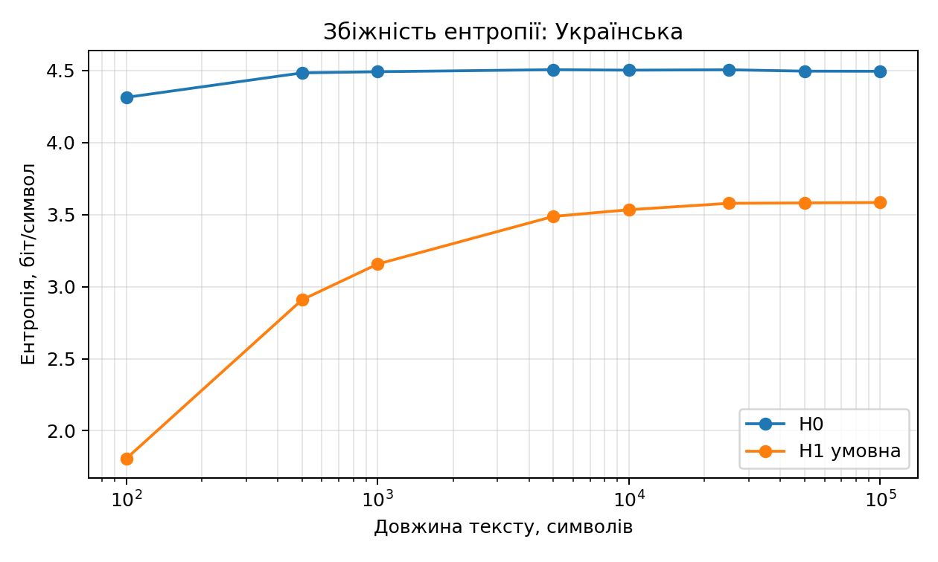
Порівняння початкового, перемішаного та випадкового тексту: Українська
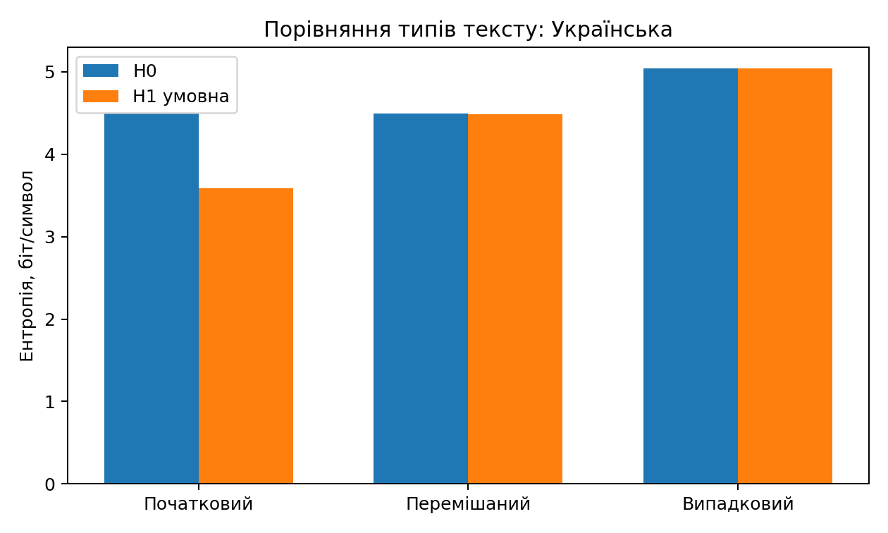
Збіжність ентропії для мови: Англійська
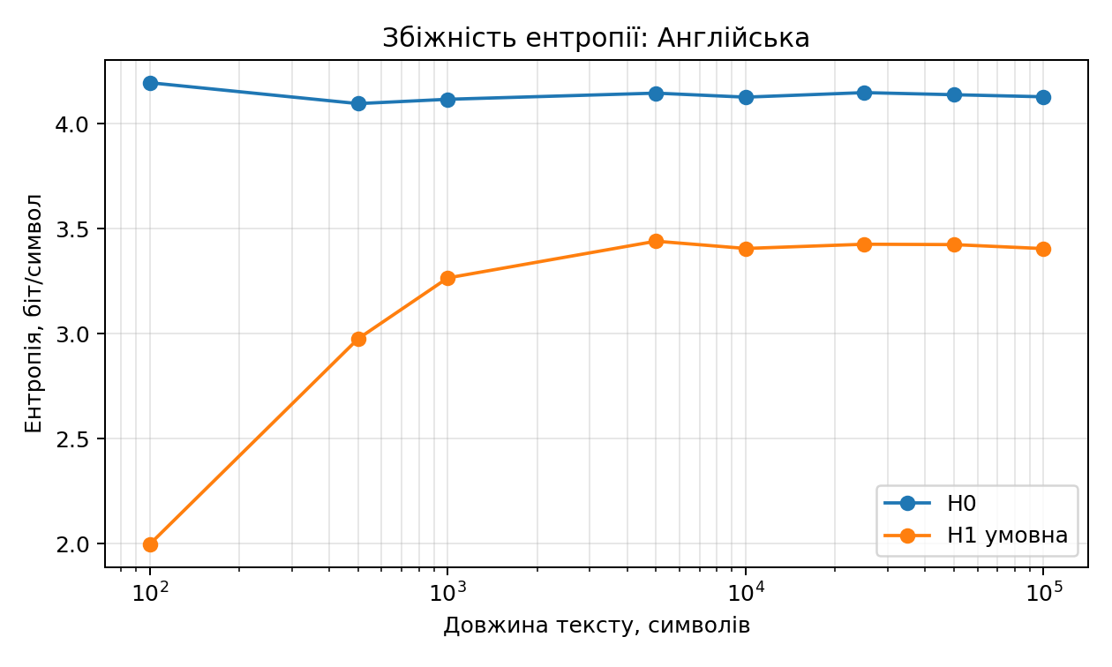
Порівняння початкового, перемішаного та випадкового тексту: Англійська
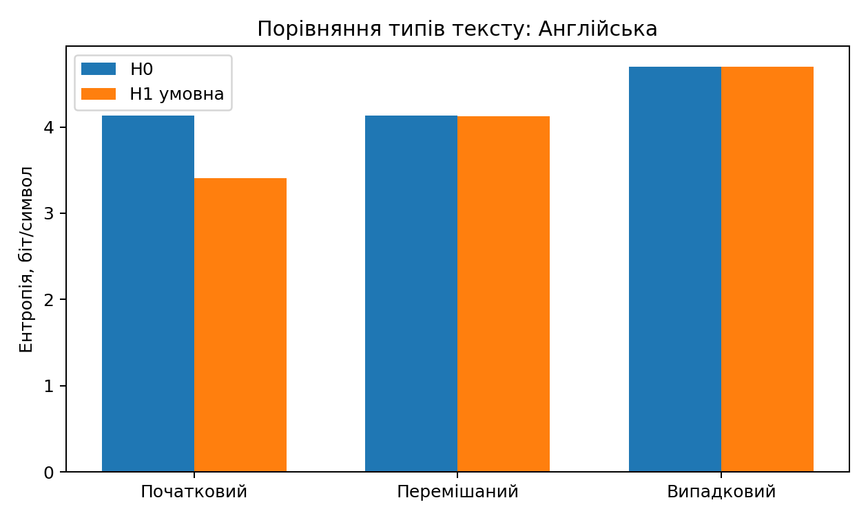
Збіжність ентропії для мови: Китайська
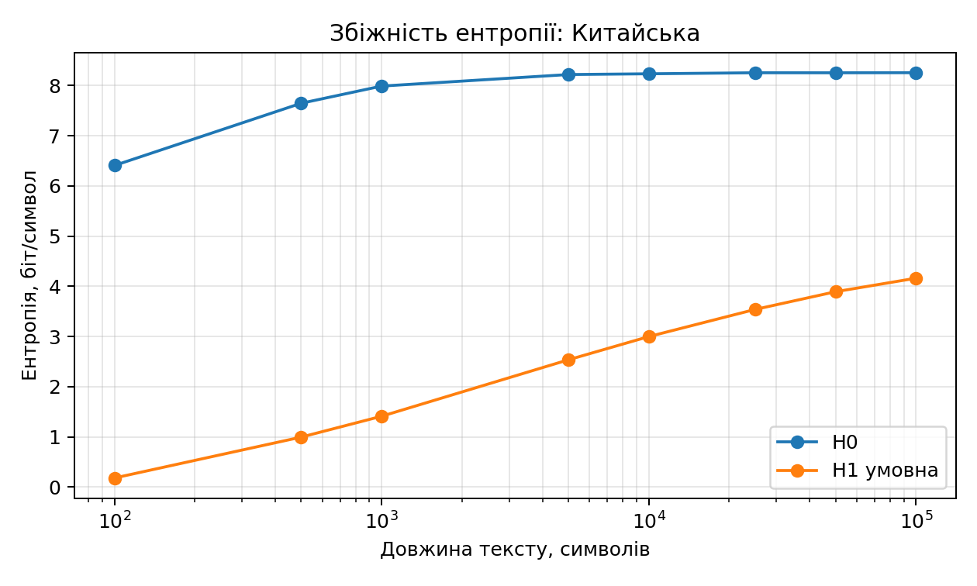
Порівняння початкового, перемішаного та випадкового тексту: Китайська
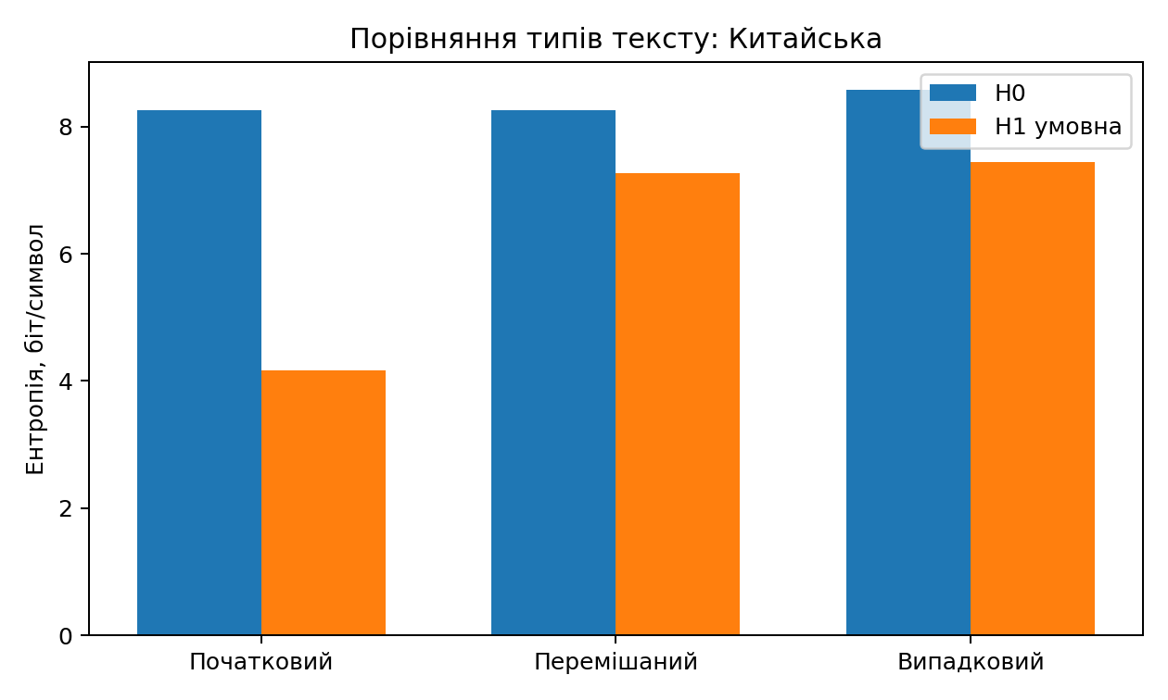

7. Аналіз результатів і відповіді на питання
Що таке ентропія джерела інформації?
Це середня кількість інформації або невизначеності, що припадає на один символ повідомлення. Якщо символи майже рівноймовірні, ентропія більша; якщо частина символів трапляється значно частіше, ентропія менша.
Чому ентропія біграм менша за ентропію символів?
У природній мові сусідні символи статистично залежні: після одних літер частіше з’являються певні інші літери. Коли попередній символ відомий, невизначеність наступного символу зменшується, тому умовна H₁ нижча за H₀.
Чому перемішування тексту змінює ентропію?
Перемішування майже не змінює частоти окремих символів, отже H₀ залишається близькою до початкової. Але воно руйнує природний порядок символів і залежності між сусідніми літерами, тому умовна H₁ зростає та наближається до H₀.
Чому різні мови мають різну ентропію?
Мови мають різні алфавіти, різні частоти літер і різні правила поєднання символів. Наприклад, англійський корпус має 26 літер, український - 33, а китайський корпус має значно більший набір ієрогліфів, тому Hmax і H₀ відрізняються.
Чому ентропія випадкового тексту близька до максимальної?
Випадковий текст генерується з приблизно рівномірним вибором символів алфавіту. За рівномірного розподілу невизначеність максимальна, тому H₀ наближається до Hmax. Через відсутність мовних залежностей H₁ також наближається до H₀.
Що показує надлишковість мови?
Надлишковість показує, яка частина потенційної інформаційної місткості алфавіту не використовується через нерівномірність частот і структурні обмеження мови. Вища надлишковість означає більшу передбачуваність тексту.

8. Висновки
- Ентропія нульового порядку H₀ залежить від частот окремих символів і є нижчою за максимальну ентропію Hmax для всіх досліджених корпусів.
- Умовна ентропія першого порядку H₁ нижча за H₀, що підтверджує наявність залежностей між сусідніми символами в тексті.
- Після перемішування H₀ майже не змінюється, а H₁ зростає, оскільки руйнуються природні біграмні зв’язки.
- Випадковий текст має ентропію, близьку до максимальної, бо символи вибираються майже рівноймовірно.
- Графіки збіжності показують, що зі збільшенням довжини тексту оцінки ентропії стабілізуються; короткі фрагменти дають менш надійні оцінки.

9. Код програми
Нижче наведено основний код Python. Повний файл також збережено окремо як entropy_analysis.py.
import math, random, re, string, os, json
from collections import Counter
from pathlib import Path
import matplotlib.pyplot as plt
from faker import Faker

random.seed(42)
BASE=Path('/mnt/data/lab_entropy')
BASE.mkdir(exist_ok=True)

# Character sets for filtering
UKR_LETTERS = set('абвгґдеєжзиіїйклмнопрстуфхцчшщьюя')
ENG_LETTERS = set('abcdefghijklmnopqrstuvwxyz')
CJK_RE = re.compile(r'[\u4e00-\u9fff]')

def extract_pdf_text(paths):
# Use pdftotext if available.
import subprocess, tempfile
texts=[]
for p in paths:
out=BASE/(Path(p).stem+'.txt')
try:
subprocess.run(['pdftotext','-layout',p,str(out)],check=True,stdout=subprocess.PIPE,stderr=subprocess.PIPE)
texts.append(out.read_text(encoding='utf-8',errors='ignore'))
except Exception as e:
pass
return '\n'.join(texts)

def normalize(text, lang):
text=text.lower()
if lang=='uk':
return ''.join(ch for ch in text if ch in UKR_LETTERS)
if lang=='en':
return ''.join(ch for ch in text if ch in ENG_LETTERS)
if lang=='zh':
return ''.join(ch for ch in text if CJK_RE.match(ch))
raise ValueError(lang)

def entropy(counter):
n=sum(counter.values())
if n==0: return 0.0
return -sum((c/n)*math.log2(c/n) for c in counter.values())

def bigrams(text):
return [text[i:i+2] for i in range(len(text)-1)]

def metrics(text):
chars=Counter(text)
H0=entropy(chars)
bg=Counter(bigrams(text))
Hb=entropy(bg)
# Conditional entropy per next symbol: H(X_n|X_{n-1}) = H(X_{n-1},X_n)-H(X_{n-1})
H1=max(0.0, Hb-H0)
alphabet=len(chars)
Hmax=math.log2(alphabet) if alphabet>0 else 0
R=1-H0/Hmax if Hmax else 0
return {'length':len(text),'alphabet':alphabet,'H0':H0,'H_bigram':Hb,'H1':H1,'Hmax':Hmax,'redundancy':R}

def convergence(text, lengths):
rows=[]
for L in lengths:
if L <= len(text):
m=metrics(text[:L])
rows.append({'L':L,'H0':m['H0'],'H1':m['H1']})
return rows

def random_text_like(text):
alphabet=sorted(set(text))
return ''.join(random.choice(alphabet) for _ in range(len(text)))

# Build corpora
uk_pdf_paths=[
'/mnt/data/Тема3_МоделіІмВідповіді-1.pdf',
'/mnt/data/Тема3_МоделіІмВідповіді-2-4.pdf',
'/mnt/data/6-11_MMIB_20260421.pdf',
'/mnt/data/Тема2-MMНП_2026.pdf',
'/mnt/data/Тема2-MMНП_20250325.pdf'
]
uk_raw=extract_pdf_text([p for p in uk_pdf_paths if Path(p).exists()])
uk=normalize(uk_raw,'uk')
if len(uk)<100000:
f=Faker('uk_UA')
while len(uk)<110000:
uk += normalize(f.text(max_nb_chars=200),'uk')

eng_raw=Path('/usr/local/go/src/testdata/Isaac.Newton-Opticks.txt').read_text(encoding='utf-8',errors='ignore')
en=normalize(eng_raw,'en')

fzh=Faker('zh_CN')
zh=''
while len(zh)<110000:
zh += normalize(fzh.text(max_nb_chars=200),'zh')

corpora={'Українська': uk[:100000], 'Англійська': en[:100000], 'Китайська': zh[:100000]}
for name, text in corpora.items():
(BASE/f'{name}.txt').write_text(text, encoding='utf-8')

summary=[]; shuffle_rows=[]; random_rows=[]
lengths=[100,500,1000,5000,10000,25000,50000,100000]
conv={}
for name,text in corpora.items():
m=metrics(text); m['Мова']=name; summary.append(m)
t=list(text); random.shuffle(t); sh=''.join(t)
ms=metrics(sh); ms['Мова']=name; shuffle_rows.append(ms)
rt=random_text_like(text)
mr=metrics(rt); mr['Мова']=name; random_rows.append(mr)
conv[name]=convergence(text,lengths)

# Save results
import csv
fields=['Мова','length','alphabet','H0','H1','H_bigram','Hmax','redundancy']
for fname, rows in [('results_summary.csv',summary),('results_shuffled.csv',shuffle_rows),('results_random.csv',random_rows)]:
with open(BASE/fname,'w',newline='',encoding='utf-8') as f:
w=csv.DictWriter(f,fieldnames=fields); w.writeheader(); w.writerows(rows)

with open(BASE/'convergence.json','w',encoding='utf-8') as f: json.dump(conv,f,ensure_ascii=False,indent=2)

# Plots
for name, rows in conv.items():
xs=[r['L'] for r in rows]; y0=[r['H0'] for r in rows]; y1=[r['H1'] for r in rows]
plt.figure(figsize=(7,4.2))
plt.plot(xs,y0,marker='o',label='H0')
plt.plot(xs,y1,marker='o',label='H1 умовна')
plt.xscale('log')
plt.xlabel('Довжина тексту, символів')
plt.ylabel('Ентропія, біт/символ')
plt.title(f'Збіжність ентропії: {name}')
plt.grid(True, which='both', alpha=0.3)
plt.legend()
plt.tight_layout()
plt.savefig(BASE/f'convergence_{name}.png',dpi=180)
plt.close()

# Comparison H0/H1 initial vs shuffled vs random for English as example
for name,text in corpora.items():
plt.figure(figsize=(7,4.2))
init=metrics(text)
t=list(text); random.shuffle(t); sh=metrics(''.join(t))
rnd=metrics(random_text_like(text))
labels=['Початковий','Перемішаний','Випадковий']
h0=[init['H0'],sh['H0'],rnd['H0']]
h1=[init['H1'],sh['H1'],rnd['H1']]
x=range(len(labels)); width=0.35
plt.bar([i-width/2 for i in x],h0,width,label='H0')
plt.bar([i+width/2 for i in x],h1,width,label='H1 умовна')
plt.xticks(list(x),labels)
plt.ylabel('Ентропія, біт/символ')
plt.title(f'Порівняння типів тексту: {name}')
plt.legend(); plt.tight_layout()
plt.savefig(BASE/f'compare_{name}.png',dpi=180)
plt.close()

# A compact JSON for report generation
out={'summary':summary,'shuffle':shuffle_rows,'random':random_rows,'conv':conv}
with open(BASE/'all_results.json','w',encoding='utf-8') as f: json.dump(out,f,ensure_ascii=False,indent=2)
print(json.dumps(out['summary'],ensure_ascii=False,indent=2))

